K9R24/1-230X1C3

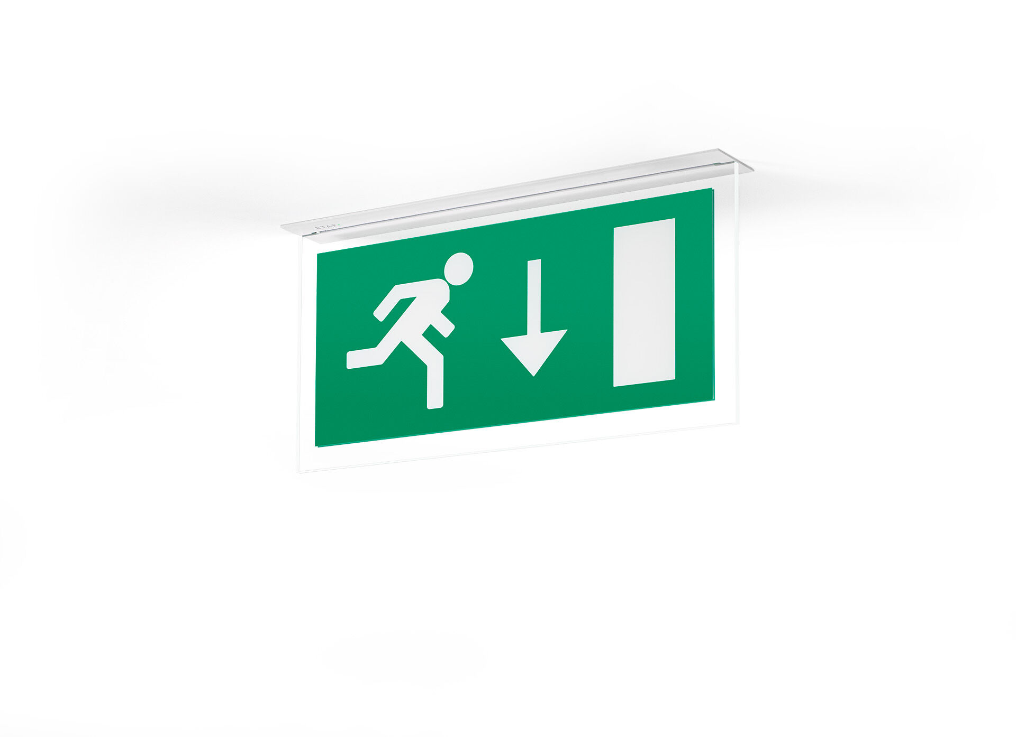
Minimalistisches Design Leuchte für Sicherheitsbeleuchtung für einseitige und doppelseitige Rettungszeichenleuchte. Einbau. Für zentrale Versorgung. Abmessungen: 324 mm x 46 mm x 60 mm. Pulverbeschichteter Zamak Abdeckung, schraubenloses Öffnen, automatischer elektrischer Kontakt beim Schließen, Anschluss-Steckkontakte (bis zu 2.5mm²). Beleuchtete Acryl-Platte. Leuchten-Lichtstrom im Notbetrieb: 80 lm. Anschlussleistung: 4.6 W. Spannung: 220-230V. Die Erkennungsweite des Piktogramms ist 26 m. Inklusive adressierbarem MSÜ3-Kommunikationsmodul, geeignet für Mischbetrieb in Zentralbatteriesystem 230V AC/DC. Dauerschaltung. Schutzklasse: Klasse II. Fotobiologische Sicherheit EN 62471: RISK GROUP 0 UNLIMITED. Pulverbeschichteter zamak Gehäuse, RAL9003 - signalweiß (Strukturlack). IP-Schutzart: IP42. IK-Schutzart: IK04. Ambient temperature: -10°C - 35°C. Glühdrahttest: 850°C. 5 Jahre Garantie auf Leuchte, Lichtquelle, Driver und Batterie. Zertifikate: CE, ENEC. Die Leuchte wurde nach der Norm EN 60598-1 in einem Unternehmen entwickelt und produziert, das ISO 9001 und ISO 14001 zertifiziert ist.

